**KARYA TULIS ILMIAH**

**UJI EFEK ANTI NYAMUK LOSIO MINYAK ATSIRI**

**DAUN KEMANGI (*Ocimum tenuiflorum* L.)**



**WIDYA AULIA RISKI SIREGAR**

**NIM: P07539015059**

**POLITEKNIK KESEHATAN KEMENKES MEDAN**

**JURUSAN FARMASI**

**2018**

**KARYA TULIS ILMIAH**

**UJI EFEK ANTI NYAMUK LOSIO MINYAK ATSIRI**

**DAUN KEMANGI (*Ocimum tenuiflorum* L.)**

Sebagai Syarat Menyelesaikan Pendidikan Program Studi

Diploma III Farmasi





**WIDYA AULIA RISKI SIREGAR**

**NIM: P07539015059**

**POLITEKNIK KESEHATAN KEMENKES MEDAN**

**JURUSAN FARMASI**

**2018**

**LEMBAR PERSETUJUAN**

JUDUL : Uji Efek Anti Nyamuk Losio Minyak Atsiri Daun Kemangi

(*Ocimum tenuiflorum* L.)

NAMA : WIDYA AULIA RISKI SIREGAR

NIM : P07539015059

Telah Diterima dan Disetujui Untuk Diseminarkan Dihadapan Penguji

Medan, Juli 2018

Menyetujui

Pembimbing

Dra. Amriani, M. Kes, Apt

NIP 195408261994032001

Ketua Jurusan Farmasi

Politeknik Kesehatan Kemenkes Medan

Dra. Masniah, M. Kes, Apt

NIP 196204281995032001

**LEMBAR PENGESAHAN**

JUDUL : Uji Efek Anti Nyamuk Losio Minyak Atsiri Daun Kemangi

(*Ocimum tenuiflorum* L.)

NAMA : WIDYA AULIA RISKI SIREGAR

NIM : P07539015059

Karya Tulis Ilmiah ini Diuji pada Sidang Ujian Akhir Program

Jurusan Farmasi Poltekkes Kemenkes Medan

Penguji I

Dra. D. Elysa Putri M, M. Si, Apt

NIP 195410101994032001

Penguji II

Drs. Jafril Rezi, M. Si, Apt

NIP 195604081996031001

Ketua Penguji

Dra. Amriani, M. Kes, Apt

NIP 195408261994032001

Ketua Jurusan Farmasi

Politeknik Kesehatan Kemenkes Medan

Dra. Masniah, M. Kes, Apt

NIP 196204281995032001

**SURAT PERNYATAAN**

**UJI EFEK ANTI NYAMUK LOSIO MINYAK ATSIRI**

**DAUN KEMANGI (*Ocimum tenuiflorum* L.)**

Dengan ini saya menyatakan bahwa dalam Karya Tulis Ilmiah ini tidak terdapat karya yang pernah diajukan untuk disuatu Perguruan Tinggi dan sepanjang pengetahuan saya juga tidak terdapat karya atau pendapat yang pernah ditulis atau diterbitkan oleh orang lain, kecuali yang secara tertulis diacu dalam naskah ini dan disebut dalam daftar pustaka.

**Medan, Agustus 2018**

**WIDYA AULIA RISKI SIREGAR**

**P07539015059**

**MEDAN HEALTH POLYTECHNICS OF MINISTRY OF HEALTH**

**PHARMACY DEPARTMENT**

**SCIENTIFIC PAPER, August 2018**

**WIDYA AULIA RISKI SIREGAR  
Effect Test of Losio Anti Mosquito of Basil Leaf Essential Oil (*Ocimum tenuiflorum* L.)**

**xiii + 22 pages, 4 tables, 2 pictures, 15 attachments**

**ABSTRACT**

Mosquitoes are the main vector or transmitters of arbovirus diseases such as dengue fever, chikungunya, yellow fever, encephalitis and others, and nematode diseases (filariasis), rickets and protozoa (malaria). The large number of victims and types of diseases caused by mosquitoes require various parties to be avoided from mosquito bites.

This study aimed to determine the anti-mosquito effect of essential oils of basil leaves. This study used experimental methods, and the samples were taken through purposive sampling techniques. This study included skin irritation and anti-mosquito activity test.

Through this study it was found that lotions containing essential oils of basil leaves at all concentrations did not cause irritation and through the anti-mosquito activity tests it was found that essential oils of basil leaves with a concentration of 9% was effective as mosquito repellent against Culex sp mosquitoes with 1 hour testing time.

This study concluded that basil essential oil lotion can function as a mosquito repellent.

Keywords : Mosquito repellent, Losio, Basil leaves

Reference : 18 (1929-2017)

**POLITEKNIK KESEHATAN KEMENKES MEDAN**

**JURUSAN FARMASI**

**KTI, Agustus 2018**

**WIDYA AULIA RISKI SIREGAR**

**Uji Efek Anti Nyamuk Losio Minyak Atsiri Daun Kemangi (*Ocimum tenuiflorum* L.)**

**xiii + 22 halaman, 4 tabel, 2 gambar, 15 lampiran**

**ABSTRAK**

Nyamuk merupakan vektor atau penular utama dari penyakit-penyakit arbovirus (demam berdarah, chikungunya, demam kuning, encephalitis dan lain-lain), serta penyakit-penyakit nematoda (filariasis), riketsia dan protozoa (malaria). Banyaknya korban dan penyakit yang disebabkan oleh nyamuk menuntut berbagai pihak untuk dapat mencegah dari gigitan nyamuk.

Penelitian ini bertujuan untuk mengetahui efek anti nyamuk losio minyak atsiri daun kemangi. Penelitian ini dilakukan dengan metode eksperimental, serta pengambilan sampel secara *Purposive Sampling*. Penelitian yang dilakukan meliputi uji iritasi kulit dan uji aktivitas anti nyamuk.

Hasil pemeriksaan losio yang mengandung minyak atsiri daun kemangi pada semua konsentrasi tidak menyebabkan iritasi. Uji aktivitas anti nyamuk menunjukkan bahwa losio minyak atsiri daun kemangi dengan konsentrasi 9% efektif sebagai anti nyamuk terhadap nyamuk *Culex sp* dengan waktu pengujian selama 1 jam.

Dapat disimpulkan bahwa losio minyak atsiri daun kemangi dapat berfungsi sebagai anti nyamuk.

Kata kunci : Anti nyamuk, Losio, Daun Kemangi

Daftar bacaan : 18 (1929-2017)

**KATA PENGANTAR**

Puji syukur penulis panjatkan kepada Tuhan Yang Maha Esa atas berkat dan rahmatNya penulis dapat menyelesaikan penelitiandan penulisan Karya Tulis Ilmiah yang berjudul **“Uji Efek Anti Nyamuk Losio Minyak Atsiri Daun KemangI (*Ocimum tenuiflorum* L.).”**

Karya Tulis Ilmiah ini disusun untuk memenuhi persyaratan dalam menyelesaikan pendidikan Program Diploma III di Jurusan Farmasi Poltekkes Kemenkes Medan, pada penyelesaiannya penulis mendapat banyak bimbingan, saran, bantuan, serta doa dari berbagai pihak. Oleh karena itu, pada kesempatan ini penulis menyampaikan rasa hormat dan rasa terimakasih kepada:

1. Ibu Dra. Ida Nurhayati, M. Kes., selaku Direktur Politeknik Kesehatan Kemenkes Medan.
2. Ibu Dra. Masniah, M. Kes. Apt, selaku Ketua Jurusan Farmasi Poltekkes Kemenkes Medan.
3. Ibu Dra. Antetti Tampubolon, M. Si, Apt, selaku Pembimbing Akademik yang telah membimbing penulis selama menjadi mahasiswa di Jurusan Farmasi Poltekkes Kemenkes Medan.
4. Ibu Dra. Amriani, M. Kes, Apt, selaku Pembimbing dan Ketua Penguji Karya Tulis Ilmiah yang telah membimbing dan menghantarkan penulis dalam mengikuti Ujian Akhir Program (UAP) serta memberikan arahan dan masukan kepada penulis dalam menyelesaikan Karya Tulis Ilmiah.
5. Ibu Dra. D. Elysa Putri M, M. Si, Apt, selaku Penguji I Karya Tulis Ilmiah (KTI) dan Ujian Akhir Program (UAP) yang telah menguji dan memberikan masukan kepada penulis.
6. Bapak Drs. Jafril Rezi, M. Si, Apt, selaku Penguji II Karya Tulis Ilmiah (KTI) dan Ujian Akhir Program (UAP) yang telah menguji dan memberikan masukan kepada penulis.
7. Seluruh Dosen dan Staff Jurusan Farmasi Poltekkes Kemenkes Medan yang telah membimbing penulis selama menjadi mahasiswa di Jurusan Farmasi Poltekkes Kemenkes Medan.
8. Para sukarelawan yang telah terlibat langsung dalam penelitian dan penulisan Karya Tulis Ilmiah (KTI) ini.
9. Teristimewa kepada orangtua yang sangat penulis sayangi dan cintai, Ayahanda Armansyah Siregar dan Ibunda Adelisma Rangkuti yang tidak pernah berhenti mendoakan, memberi semangat serta dukungan baik moral maupun material dan mengingatkan penulis agar menjadi anak yang berguna bagi Agama, Bangsa dan Negara.
10. Seluruh teman-teman kelas reguler B dan teman-teman seperjuangan Mahasiswa-Mahasiswi angkatan 2015 Jurusan Farmasi Poltekkes Kemenkes Medan yang telah membantu dan memberikan motivasi serta dukungan kepada penulis dalam penyusunan Karya Tulis Ilmiah (KTI) ini.

Penulis menyadari bahwa dalam penulisan Karya Tulis Ilmiah ini masih jauh dari sempurna. Oleh karena itu, penulis menerima segala saran dan kritik yang bersifat membangun dari setiap pembaca demi penyempurnaan Karya Tulis Ilmiah ini.

Semoga Tuhan Yang Maha Esa senantiasa melimpahkan rahmat-Nya dan akhir kata penulis berharap agar kiranya Karya Tulis Ilmiah ini dapat memberikan manfaat kepada para pembaca.

Medan, Agustus 2018

Penulis

WIDYA AULIA RISKI SIREGAR

NIM P07539015059

**DAFTAR ISI**

**HALAMAN**

**SURAT PERNYATAAN iv**

**ABSTRACT v**

**ABSTRAK vi**

**KATA PENGANTAR vii**

**DAFTAR ISI ix**

**DAFTAR GAMBAR xi**

**DAFTAR TABEL xii**

**DAFTAR LAMPIRAN xiii**

**BAB I PENDAHULUAN 1**

1.1 Latar Belakang 1

1.2 Rumusan Masalah 2

1.3 Tujuan Penelitian 2

1.3.1 Tujuan Umum 2

1.3.2 Tujuan Khusus 3

1.4 Manfaat Penelitian 3

**BAB II TINJAUAN PUSTAKA 4**

2.1 Uraian Tanaman Kemangi 4

2.1.1 Klasifikasi Tanaman Kemangi 4

2.1.2 Nama Lain dan Nama Daerah 4

2.1.3 Morfologi Tumbuhan 5

2.1.4 Zat yang Dikandung dan Kegunaannya 5

2.2 Minyak Atsiri 5

2.2.1 Cara Produksi Minyak Atsiri 6

2.3 Losio 6

2.4 Uraian Tentang Nyamuk 7

2.4.1 Morfologi 7

2.4.2 Jenis-Jenis Nyamuk 7

2.4.3 Siklus Hidup Nyamuk 8

2.4.4 Penyakit Yang Disebabkan Oleh Nyamuk 8

2.4.5 Pencegahan dan Pengendalian Penyakit 9

2.4.5.1 Pencegahan 9

2.4.5.2 Pengendalian 9

2.5 Kerangka Konsep 10

2.6 Defenisi Operasional 10

2.7 Hipotesis 10

**BAB III METODE PENELITIAN 11**

3.1 Jenis Penelitian 11

3.2 Lokasi dan Waktu Penelitian 11

3.3 Pengambilan Sampel 11

3.4 Alat dan Bahan 11

3.4.1 Alat 11

3.4.2 Bahan 12

3.5 Perhitungan Cairan Penyari Untuk Destilasi 12

3.6 Pembuatan Minyak Atsiri Daun Kemangi 12

3.7 Perhitungan Jumlah Minyak Atsiri yang Diperoleh 13

3.8 Pembuatan Losio Anti Nyamuk 14

3.9 Penyediaan Nyamuk 16

3.10 Pelaksanaan Percobaan Pengaruh Sediaan

Terhadap Kulit 16

3.11 Uji Daya Tolak Nyamuk 16

**BAB IV HASIL DAN PEMBAHASAN 18**

4.1 Hasil Uji Anti Nyamuk 18

4.2 Pembahasan 19

**BAB V KESIMPULAN DAN SARAN 20**

5.1 Kesimpulan 20

5.2 Saran 20

**DAFTAR PUSTAKA 21**

**DAFTAR GAMBAR**

**HALAMAN**

Gambar 2.1 Tanaman Kemangi 4

Gambar 2.2 Kerangka Konsep 10

**DAFTAR TABEL**

**HALAMAN**

Tabel 3.1 Formula Losio Anti Nyamuk 14

Tabel 3.2 Modifikasi Formula Losio Anti Nyamuk 15

Tabel 4.1 Jumlah Gigitan/Bentolan Nyamuk 18

Tabel 4.2 Pengamatan Uji Alergi Losio Terhadap Tangan Sukarelawan 19

**DAFTAR LAMPIRAN**

**HALAMAN**

Lampiran 1 Daun Kemangi Segar dan Proses Destilasi

dengan Alat Stahl 23

Lampiran 2 Hasil Destilasi Menggunakan Alat Stahl dan

Bahan-Bahan Dasar Losio 24

Lampiran 3 Bahan Uji, Kotak Nyamuk dan Kotak Pengujian 25

Lampiran 4 Jentik Nyamuk *Culex sp* dan Nyamuk *Culex sp* Dewasa 26

Lampiran 5 Mengoleskan dan Pengujian Bahan Uji Terhadap Tangan

Sukarelawan di Dalam Kotak Pengujian 27

Lampiran 6 Gigitan Nyamuk *Culex sp* dan Pengujian Tangan

Relawan Terhadap Losio Merek “X” 28

Lampiran 7 Pengujian Tangan Relawan Terhadap Dasar Losio

dan Losio Minyak Atsiri Daun Kemangi 5% 29

Lampiran 8 Pengujian Tangan Relawan Terhadap Losio Minyak

Atsiri Daun Kemangi 7% dan 9% 30

Lampiran 9 Hasil Determinasi Tumbhan 31

Lampiran 10 Hasil Identifikasi Jenis Jentik Nyamuk *Culex sp* 32

Lampiran 11 Surat Izin Penelitian di Laboratorium Fitokimia 33

Lampiran 12 Surat Izin Penelitian di Laboratorium Farmasetika

Dasar 34

Lampiran 13 Surat Izin Penelitian di Laboratorium Farmakologi

Dasar 35

Lampiran 14 Kartu Bimbingan KTI 36

Lampiran 15 Surat Persetujuan KEPK 37

**BAB I**

**PENDAHULUAN**

* 1. **Latar Belakang**

Kesehatan merupakan hal yang diidamkan semua orang. Berbagai usaha dilakukan untuk mempertahankan kondisi yang sehat. Sesuai dengan Undang-Undang RI No. 36 Tahun 2009 Tentang Kesehatan menyatakan bahwa kesehatan adalah keadaan sehat, baik fisik, mental, spiritual maupun sosial yang memungkinkan setiap orang untuk hidup produktif secara sosial dan ekonomis. Tetapi seiring dengan perkembangan zaman berbagai penyakit yang membahayakan kehidupan manusia muncul dan menyebar ke seluruh lapisan masyarakat. Salah satu penyebab penyakit disebabkan oleh nyamuk (Sembel, 2009).

Nyamuk merupakan vektor atau penular utama dari penyakit-penyakit arbovirus (demam berdarah, chikungunya, demam kuning, encephalitis dan lain-lain), serta penyakit-penyakit nematoda (filariasis), riketsia dan protozoa (malaria). Di seluruh dunia terdapat lebih dari 2500 spesies nyamuk meskipun sebagian besar dari spesies-spesies nyamuk ini tidak berasosiasi dengan penyakit virus (arbovirus) dan penyakit-penyakit lainnya. Jenis-jenis nyamuk yang dapat menjadi vektor utama, biasanya adalah *Aedes sp*, *Culex sp*, *Anopheles sp* dan *Mansonia sp* (Sembel, 2009).

Banyaknya korban dan penyakit yang disebabkan oleh nyamuk menuntut berbagai pihak untuk dapat mencegah dari gigitan nyamuk. Biasanya orang memilih cara praktis, yakni menggunakan obat anti nyamuk cair maupun obat anti nyamuk yang dibakar. Meskipun cukup efektif, obat anti nyamuk jenis ini berisiko karena kandungan bahan kimianya. Obat anti nyamuk cair yang biasa beredar di pasaran adalah dalam bentuk *lotion.* Hampir semua *lotion* anti nyamuk yang beredar di pasaran berbahan aktif DEET (Diethyl toluamide) yang merupakan bahan kimia sintetis beracun dalam konsentrasi 10-15% (Gunandini, 2006 dalam Sari & Novira, 2015).

DEET akan memanipulasi bau dan rasa yang berasal dari kulit dengan menghambat reseptor asam laktat pada antena nyamuk sehingga mencegah nyamuk mendekati kulit. Dilaporkan bahwa penggunaan DEET dapat menimbulkan berbagai efek samping antara lain seperti gejala hipersensitifitas, iritasi dan urtikaria serta penggunaan DEET dalam jangka waktu panjang juga dapat menimbulkan kanker (Qiu et al., 1998 dalam Lukman, et.al., 2012). Untuk mencegah terjadinya reaksi hipersensitifitas dan iritasi ini perlu dicari sediaan anti nyamuk yang berasal dari bahan alam untuk menggantikan DEET. Sediaan losio anti nyamuk yang ada di pasaran saat ini banyak yang mengandung bahan alam, diantaranya kulit jeruk, lidah buaya, sereh wangi, geranium dan lavender.

Salah satu bahan alam yang mengandung minyak atsiri adalah daun kemangi. Pada umumnya daun kemangi hanya dimanfaatkan sebagai bumbu dapur, namun berdasarkan beberapa penelitian terdahulu daun kemangi mengandung bahan linalool dan geraniol yang mempunyai daya *repellent* untuk menangkal gigitan nyamuk, dimana pada penelitian tersebut menggunakan metode ekstraksi (Boekoesoe dan Jusuf, 2016).

Anti nyamuk adalah suatu senyawa yang beraksi pada jarak tertentu mempunyai kemampuan mencegah nyamuk untuk terbang, mendarat atau menusuk pada permukaan kulit manusia (Oktiansyah, dkk., 2013). Sediaan farmasi yang cocok sebagai anti nyamuk yaitu losio sebagai *repellent.*

Berdasarkan hal tersebut di atas, maka peneliti ingin mencoba membuat sediaan losio anti nyamuk yang salah satu komposisinya mengandung minyak atsiri daun kemangi. Pemilihan sediaan losio karena losio merupakan sediaan berbentuk emulsi yang mudah dicuci dengan air dan tidak lengket dibandingkan sediaan lainnya. Selain itu bentuknya yang cair memungkinkan pemakaian cepat dan merata pada kulit (Balsam, 1972).

* 1. **Rumusan Masalah**

Apakah losio minyak atsiri daun kemangi (*Ocimum tenuiflorum* L*.*) berkhasiat sebagai anti nyamuk?

* 1. **Tujuan Penelitian**
     1. **Tujuan Umum**

Untuk mengetahui efek anti nyamuk losio minyak atsiri daun kemangi (*Ocimum tenuiflorum* L.).

* + 1. **Tujuan Khusus**

1. Membandingkan efek anti nyamuk losio minyak atsiri daun kemangi dengan losio bermerek X.
2. Mengetahui pada konsentrasi berapa efektivitas anti nyamuk losio minyak atsiri daun kemangi yang paling aman dipergunakan.
   1. **Manfaat Penelitian**

Adapun manfaat penelitian ini diharapkan dapat memberikan informasi bagi masyarakat dalam mencari alternatif pilihan losio anti nyamuk yang berasal dari bahan alam yaitu minyak atsiri khususnya minyak atsiri daun kemangi (*Ocimum tenuiflorum* L.).

**BAB II**

**TINJAUAN PUSTAKA**

1. **Uraian Tanaman Daun Kemangi**
   * 1. **Klasifikasi Tanaman Kemangi**

Kingdom : Plantae  
Divisi : Spermatophyta  
Kelas : Dicotyledoneae  
Ordo : Lamiales  
Familia : Lamiaceae  
Genus : *Ocimum*  
Spesies : *Ocimum tenuiflorum* L.

* + 1. **Nama Lain dan Nama Daerah**

Jawa : Kemangen  
Sunda : Surawung  
Madura : Kemanghi  
Ternate : Lufe-lufe  
Malaysia : Selasih  
Thailand : Manglak

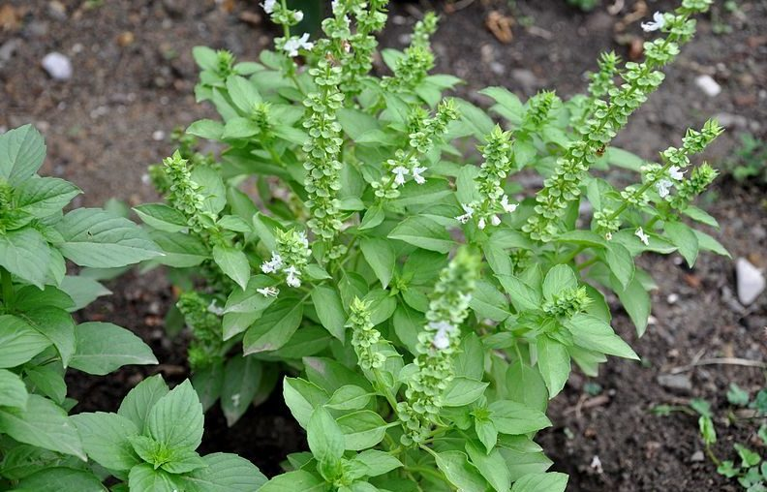

Gambar 2.1 Tanaman Kemangi

* + 1. **Morfologi Tanaman**

Kemangi merupakan tanaman semak perdu dan berpenampilan cukup rimbun. Tanaman ini tumbuh terna dan tegak setinggi 30-60 cm, apabila tumbuh subur ketinggian tanaman mencapai 1,1 m (Rukmana dan Herdi, 2016). Daun kemangi berwarna hijau muda, berbentuk oval, berukuran panjang 3-4 cm dan berambut halus di permukaan bawahnya. Bunga berwarna putih dan tersusun dalam tandan (Latief, 2012).

* + 1. **Zat yang Dikandung dan Kegunaannya**

Zat yang terkandung dalam daun kemangi adalah flavonoid, eugenol, linalool, geraniol, sineol, arginin, apigenin fenkhona, anetol, boron, stigmaasterol, triptofan dan minyak atsiri (Rukmana dan Herdi, 2016).

Daun kemangi bermanfaat untuk mengobati demam, sakit saluran pencernaan, mual, kram perut, migren, sulit tidur dan kelelahan. Selain digunakan sebagai obat dalam juga digunakan untuk obat luar, sebagai obat jerawat dan infeksi kulit. Menurut tim peneliti dari *Center for New Crops and Plants Products, Purdue University, AS*, daun kemangi terbukti ampuh untuk menyembuhkan sakit kepala, pilek, diare, sembelit, cacingan dan gangguan ginjal. Mereka pun mengemukakan keampuhan pengobatan menggunakan daun kemangi, yaitu dapat mengatasi sakit maag, perut kembung, masuk angin, kejang-kejang dan badan lesu. Selain itu, aroma kemangi dapat menolak gigitan nyamuk (Hidayat dan Rodame, 2015).

* 1. **Minyak Atsiri**

Minyak atsiri adalah zat cair yang mudah menguap bercampur dengan persenyawaan padat yang berbeda dalam hal komposisi dan titik cairnya, kelarutan dalam pelarut organik, dan kelarutan dalam air (Armando, 2009). Minyak atsiri disebut juga minyak menguap atau minyak terbang. Olea Volatilia adalah campuran bahan-bahan berbau keras yang menguap yang diperoleh baik dengan cara penyulingan atau perasan simplisia segar maupun sintesis. Minyak atsiri diperoleh dari tumbuh-tumbuhan dan bagian tumbuhan. Contohnya : daun, bunga, kulit buah atau dibuat secara sintesis.

Dibidang kesehatan, minyak atsiri digunakan sebagai obat, diantaranya sebagai obat antiradang, antifungi, anti inflamasi, antiserangga dan aroma terapi. Aroma yang muncul dari minyak atsiri dapat menimbulkan efek menenangkan yang pada akhirnya dapat digunakan sebagai terapi psikis.

* + 1. **Cara Produksi Minyak Atsiri**

Minyak atsiri dapat diproduksi melalui beberapa metode. Namun sebagian besar minyak atsiri diperoleh melalui metode penyulingan atau destilasi. Pada proses penyulingan terjadi difusi minyak atsiri dan air panas melalui membran bahan yang disuling. Terjadi hidrolisa terhadap beberapa komponen minyak atsiri dan terjadi dekomposisi yang disebabkan oleh panas. Metode penyulingan ada empat, yaitu penyulingan dengan air, penyulingan air dan uap, penyulingan dengan uap dan penyulingan vakum.

1. Destilasi Air

Suatu proses penyulingan dimana bahan kontak langsung dengan air. Pada metode ini, bahan yang akan disuling dimasukkan dalam ketel suling yang telah diisi air. Dengan begitu, bahan bercampur langsung dengan air.

1. Destlasi Air dan Uap

Suatu proses penyulingan dimana bahan tidak kontak langsung dengan air. Pada metode ini, bahan diletakkan di atas piringan atau plat besi berlubang seperti ayakan yang terletak beberapa sentimeter di atas permukaan air.

1. Destilasi Uap

Suatu proses penyulingan dengan menggunakan uap aktif yang lebih besar dari 1 atmosfer. Pada metode ini, air sebagai sumber uap panas terdapat dalam *boiler* yang letaknya terpisah dari ketel penyulingan.

1. Destilasi Vakum

Distilasi vakum biasanya digunakan jika sampel yang ingin didistilasi tidak stabil atau yang mengandung senyawa organik yang dapat rusak atau terurai bila dipanaskan pada temperatur tertentu (Armando, 2009).

* 1. **Losio**

Losio merupakan sediaan cair berupa suspensi atau dispersi, digunakan sebagai obat luar. Dapat berbentuk suspensi zat padat dalam bentuk serbuk halus dengan bahan pensuspensi yang cocok atau emulsi tipe minyak dalam air dengan surfaktan yang cocok. Pada penyimpanan mungkin terjadi pemisahan. Dapat ditambahkan zat pewarna, zat pengawet dan zat pewangi yang cocok (Depkes RI, 1979).

* 1. **Uraian Tentang Nyamuk**
     1. **Morfologi**

Nyamuk termasuk famili Culicidae mempunyai bentuk tubuh, antena, sayap dan probosis yang langsing. Nyamuk memiliki sayap yang mempunyai pipa-pipa udara. Alat penusuk terdapat di kepala, antena nyamuk berbentuk filoform yang panjang terdiri dari 15 segmen. Keluarga nyamuk merupakan serangga yang penyebarannya sangat luas, mulai daerah kutub yang dingin sampai daerah tropis yang panas. Nyamuk juga mampu hidup di daerah dengan ketinggian 5000 meter di atas permukaan laut, sampai di dalam tambang yang letaknya 5000 meter di bawah permukaan tanah (Soedarto, 2011).

* + 1. **Jenis-Jenis Nyamuk**

Nyamuk termasuk kedalam famili Culicidae dengan 3 subfamili yaitu:

1. Nyamuk *Toxorrhynchitinae* tersebar luas di daerah tropis dan subtropis. Nyamuk yang hidup di siang hari baik jantan maupun betina tidak mengisap darah melainkan hanya makan cairan tumbuhan atau bunga. Nyamuk pada subfamili ini hanya ada satu genus, yaitu toxorhynchites yang mempunyai tubuh berwarna-warna. Nyamuk meletakkan telurnya satu demi satu di lubang pohon yang berisi air. Larva toxorhynchites juga merupakan predator bagi larva nyamuk jenis lainnya.
2. Nyamuk Culicinaemempunyai bentuk tubuh scutellum yang trilobi sedangkan abdomennya tertutup oleh sisik-sisik lebar yang mendatar. Kepala nyamuk betina mempunyai palpus yang lebih pendek daripada probosis dan palpus yang panjang pada nyamuk jantan. Telur nyamuk diletakkan berderet-deret seperti rakit atau diletakkan satu demi satu di permukaan air. Nyamuk pada subfamili ini adalah *Aedes sp, Culex sp, Mansonia sp, Armigeres sp*
3. Nyamuk *Anophelinae* palpus dan probosis yang sama panjang. Scutellum toraks nyamuk dewasa ujungnya membulat, tidak mempunyai lobus. Kaki-kaki *Anopheles* panjang dan langsing sedangkan abdomennya tidak mempunyai bercak-bercak sisik. Nyamuk pada subfamili ini adalah *Anopheles sp* (Soedarto, 2011).
   * 1. **Siklus Hidup Nyamuk**

Dalam siklus hidup nyamuk terdapat empat stadium, yaitu stadium telur, larva, pupa dan dewasa. Stadium dewasa hidup di alam bebas, sedangkan ketiga stadium yang hidup dan berkembang di dalam air. Nyamuk meletakkan telurnya di tempat yang berair. Telur akan menetas menjadi stadium larva/jentik, terdiri dari instar 1-4. Stadium jentik memerlukan waktu kurang lebih satu minggu. Selanjutnya jentik akan berubah menjadi pupa. Pada stadium ini terjadi pembentukan sayap sehingga setelah cukup waktunya nyamuk yang keluar dari kepompong dapat terbang. Dari pupa akan keluar nyamuk/stadium dewasa. Nyamuk jantan keluar lebih dahulu dari nyamuk betina, setelah nyamuk jantan keluar, maka jantan tersebut tetap tinggal di dekat sarang (*breeding places*). Kemudian setelah jenis yang betina keluar, maka si jantan kemudian akan mengawini betina sebelum betina tersebut mencari darah. Betina yang telah kawin akan beristirahat untuk sementara waktu (1-2 hari) kemudian baru mencari darah. Setelah perut penuh darah betina tersebut akan beristirahat lagi untuk menunggu proses pematangan telurnya (Permenkes, 2017).

* + 1. **Penyakit Yang Disebabkan Oleh Nyamuk**

Banyak mikroorganisme penyebab penyakit yang dapat ditularkan oleh nyamuk, yaitu plasmodium, cacing filaria dan arbovirus serta beberapa virus lainnya. Penyakit-penyakit penting yang ditularkan nyamuk yaitu:

1. Malaria disebabkan oleh virus *plasmodium vivax*, yang penularannya adalah nyamuk *Anopheles*.
2. Filariasis yang disebabkan oleh virus *Wuchereria bancrofti*, yang penularannya adalah nyamuk *Culex* dan *Aedes aegypti*.
3. Demam dengue disebabkan oleh virus *dengue,* yang penularannya adalah nyamuk *Aedes aegypti.*
4. Chikungunya disebabkan oleh virus *chikunguny,* yang penularannya adalah nyamuk *Aedes aegypti.*
5. Demam kuning disebabkan oleh virus *yellow fever,* yang penularannya adalah nyamuk *Aedes aegypti.*
6. Encephalitis disebabkan oleh virus *ensefalitida,* yang penularannya adalah nyamuk *Culex, Culiseta* dan *Aedes* (Soedarto, 2011).
   * 1. **Pencegahan dan Pengendalian Penyakit**
        1. **Pencegahan**

Usaha ini dapat dilakukan dengan menggunakan *repellent* atau pengusir nyamuk, misalnya dengan menggunakan losio yang di oleskan ke kulit sehingga nyamuk tidak mau mendekat. Bahan-bahan yang terkandung dalam obat nyamuk mengeluarkan bau yang tidak disukai oleh nyamuk sehingga nyamuk tidak mendekat dan menggigit (Sembel, 2009).

* + - 1. **Pengendalian**

Pengendalian nyamuk dapat dilakukan dengan cara kimia, mekanis maupun biologis (Soedarto, 2011).

1. Secara kimia

Pengendalian secara kimia dapat dilakukan dengan penggunaan insektisida, yang ditujukan terhadap larva nyamuk dan nyamuk dewasa. Pemberantasan larva dapat dilakukan dengan meggunakan larvasida. Pemakaian larvasida untuk wadah berisi air baik dalam rumah maupun diluar rumah. Pemberantasan nyamuk dewasa dapat dilakukan dengan menggunakan imagosida.

1. Secara mekanis

Cara ini dilakukan untuk mengubah lingkungan menjadi tidak sesuai bagi perkembangbiakan nyamuk dan menghambat kontak antara manusia dengan nyamuk dengan memusnahkan, mengubur, membuang atau mendaur ulang wadah yang dapat digunakan oleh nyamuk untuk berkembang biak.

1. Secara biologi

Cara ini dilakukan dengan memelihara ikan, misalnya ikan cupang, ikan mujair di tempat penampungan air misalnya bak mandi atau tandon besar air dan sumur air terbuka.

* 1. **Kerangka Konsep**

VARIABEL BEBAS VARIABEL TERIKAT PARAMETER

Daya Tolak Nyamuk Terhadap Losio

Losio Minyak Atsiri

Daun Kemangi

5%, 7%, 9%

Jumlah Gigitan/Bentolan pada Tangan Manusia

Uji Losio Terhadap

Tangan Sukarelawan

Gambar 2.2 Kerangka Konsep

* 1. **Definisi Operasional**

1. Minyak Atsiri Daun Kemangi adalah minyak atsiri yang dibuat dengan cara destilasi air.
2. Nyamuk adalah serangga yang tergolong famili Culicidae yang apabila menggigit menimbulkan rasa sakit/bentolan merah pada kulit.
3. Daya tolak nyamuk adalah suatu reflek dari nyamuk untuk menghindari dari suatu aroma yang tidak disukai oleh nyamuk.
   1. **Hipotesis**

Losio minyak atsiri daun kemangi mempunyai khasiat sebagai anti nyamuk.

**BAB III**

**METODE PENELITIAN**

* 1. **Jenis Penelitian**

Jenis penelitian yang digunakan adalah Eksperimental (*Experimental Research*) yaitu pengamatan yang dilakukan di Laboratorium dengan menguji minyak atsiri daun kemangi sebagai sediaan losio anti nyamuk.

* 1. **Lokasi dan Waktu Penelitian**

Penelitian ini dilakukan di Laboratorium Fitokimia, Laboratorium Farmasetika Dasar dan Laboratorium Farmakologi Jurusan Farmasi Poltekkes Kemenkes Medan, waktu penelitian dilaksanakan selama tiga bulan.

* 1. **Pengambilan Sampel**

Sampel yang akan diuji dalam penelitian ini ialah daun kemangi yang dijual di Pasar Petisah Kota Medan. Sampel diambil secara purposif yaitu pengambilan sampel tanpa mempertimbangkan tempat tumbuh dan letak geografisnya. Sampel yang diambil daun kemangi yang masih segar dan dipisahkan dari rantingnya kemudian dicuci bersih untuk memisahkan dari kotoran lalu ditiriskan.

* 1. **Alat dan Bahan**
     1. **Alat**

1. Alat Stahl
2. Lumpang
3. Neraca listrik
4. Stamper
5. Cawan porselin
6. Alat-alat gelas
7. Penangas air
8. Kotak pembiakan nyamuk dan kotak pengujian, dan
9. Stopwatch
   * 1. **Bahan**

Bahan yang digunakan dalam penelitian ini adalah

1. Daun Kemangi
2. Losio Merek “X”
3. Asam Stearat
4. Setil Alkohol
5. Lanolin
6. Gliserin
7. Trietanolamin
8. Metil Paraben
9. Aquadest
10. Relawan 5 orang
    1. **Perhitungan Cairan Penyari Untuk Destilasi**

Menurut Farmakope Indonesia Edisi II, cairan penyari yang digunakan untuk destilasi daun kemangi adalah aquadest, dimana 20 gram daun kemangi dibutuhkan cairan penyari sebanyak 200 ml aquadest.

Untuk pembuatan minyak atsiri daun kemangi sebanyak 100 gram, maka cairan penyari yang diperlukan adalah 1000 ml aquadest.

* 1. **Pembuatan Minyak Atsiri Daun Kemangi**

Menurut Farmakope Indonesia Edisi II, pembuatan minyak atsiri daun kemangi dilakukan dengan prosedur kerja sebagai berikut:

1. Siapkan alat yang digunakan
2. Cuci daun kemangi pada air mengalir, ditiriskan
3. Timbang sampel, kemudian dimasukkan ke dalam labu alas bulat, lalu tambahkan cairan penyari
4. Letakkan labu alas bulat pada heating mantel kemudian dihubungkan labu alas bulat dengan alat stahl
5. Biarkan sampel pada labu alas bulat mendidih hingga minyak atsiri menguap menuju erlenmeyer. Lamanya penyulingan dihitung setelah cairan penyuling yang ada pada labu mendidih dan waktu penyulingan berlangsung selama 2 jam
6. Catat volume minyak atsiri pada buret
7. Masukkan dalam vial.
   1. **Perhitungan Jumlah Minyak Atsiri yang Diperoleh**

Masing-masing hasil destilasi, setelah dijenuhkan Na2SO4 anhidrat, maka diperoleh hasil:

Destilasi I = 60 tetes

Destilasi II = 58 tetes

Destilasi III = 58 tetes

Destilasi IV = 61 tetes

Destilasi V = 57 tetes

Total = 294 tetes

BJ Oleum *Ocimum tenuiflorum* L.= 0,9478 (Rukmana dan Herdi, 2016).

BJ Oleum *Ocimum tenuiflorum* L. ini hampir sama dengan BJ Oleum Lini yang tertera di Farmakope Netherland Edisi V = 0,931-0,936

Rata-rata BJ Oleum Lini = 0,931 + 0,936

2

= 1,867

2

= 0,94

Menurut Farmakope Netherland Edisi V:

Berat 1 g Oleum Lini = 48 tetes

Berat Oleum *Ocimum tenuiflorum* L. yang dihasilkan dalam 5 kali destilasi:

$$Berat=\frac{294 tetes}{48 tetes}×1 g=6,125 g$$

Volume Oleum *Ocimum tenuiflorum* L. yang dihasilkan dalam 5 kali destilasi:  
 ml

* 1. **Pembuatan Losio Anti Nyamuk**

Jumlah minyak atsiri daun kemangi yang digunakan dalam penelitian ini adalah 5%, 7% dan 9%. Formula yang digunakan adalah ditunjukkan pada tabel 3.1 berikut ini.

Tabel 3.1 Formula Losio Anti Nyamuk

|  |  |  |  |  |  |
| --- | --- | --- | --- | --- | --- |
| **NO** | **KOMPOSISI** |  | **FORMULA** |  |  |
| **A** | **B** | **C** | **D** |
| I | Setil Alkohol | 0,5 | 0,5 | 0,5 | 0,5 |
|  | Asam Stearat | 3 | 3 | 3 | 3 |
|  | Lanolin | 1 | 1 | 1 | 1 |
| II | Gliserin | 2 | 2 | 2 | 2 |
|  | Metil Paraben | 0,1 | 0,1 | 0,1 | 0,1 |
|  | Trietanolamin | 0,75 | 0,75 | 0,75 | 0,75 |
|  | Aquadest | 92,65 | 92,65 | 92,65 | 92,65 |
| III | Minyak Atsiri Daun Kemangi | 0 | 5 | 7 | 9 |

Keterangan: Semua bahan dalam satuan gram

Formula A = Dasar Losio

Formula B = Minyak Atsiri Daun Kemangi 5 bagian

Formula C = Minyak Atsiri Daun Kemangi 7 bagian

Formula D = Minyak Atsiri Daun Kemangi 9 bagian

Tabel 3. 2 Modifikasi Formula Losio Anti Nyamuk

|  |  |  |  |  |  |
| --- | --- | --- | --- | --- | --- |
| **NO** | **KOMPOSISI** |  | **FORMULA** |  |  |
| **A** | **B** | **C** | **D** |
| I | Setil Alkohol | 0,125 | 0,125 | 0,125 | 0,125 |
|  | Asam Stearat | 0,75 | 0,75 | 0,75 | 0,75 |
|  | Lanolin | 0,25 | 0,25 | 0,25 | 0,25 |
| II | Gliserin | 0,5 | 0,5 | 0,5 | 0,5 |
|  | Metil Paraben | 0,025 | 0,025 | 0,025 | 0,025 |
|  | Trietanolamin | 0,19 | 0,19 | 0,19 | 0,19 |
|  | Aquadest | ad 25 | ad 25 | ad 25 | ad 25 |
| III | Minyak Atsiri Daun Kemangi | 0 | 1,25 | 1,75 | 2,25 |

Keterangan: Semua bahan dalam satuan gram

Formula A = Dasar Losio

Formula B = Minyak Atsiri Daun Kemangi 5 bagian

Formula C = Minyak Atsiri Daun Kemangi 7 bagian

Formula D = Minyak Atsiri Daun Kemangi 9 bagian

Cara pembuatan:

1. Timbang bahan yang diperlukan
2. Masukkan bahan-bahan bagian I (Setil Alkohol, Asam Stearat, Lanolin) ke dalam cawan porselin lalu lebur di atas penangas air hingga 70oC
3. Bagian II (Gliserin, Metil Paraben, Trietanolamin,) dilarutkan dengan aquadest panas.

Bagian II dimasukkan ke dalam lumpang panas, lalu tambahkan bagian I ke dalam bagian II dengan pengadukan yang konstan sampai suhu turun dan terbentuk dasar losio

1. Jika suhu ±45oC maka ditambahkan minyak atsiri daun kemangi sambil diaduk sampai homogen.

Formula A : tidak ditambah minyak atsiri daun kemangi

Formula B : 1,25 gram (60 tetes) minyak atsiri daun kemangi

Formula C : 1,75 gram (84 tetes) minyak atsiri daun kemangi

Formula D : 2,25 gram (108 tetes) minyak atsiri daun kemangi

1. Masukkan ke dalam wadah yang sesuai (Balsam,1972).
   1. **Penyediaan Nyamuk**

Hewan percobaan yang digunakan dalam penelitian ini adalah nyamuk *Culex sp*. Nyamuk yang digunakan sebanyak 20-30 ekor nyamuk dalam satu kotak pengujian. Nyamuk yang digunakan untuk pengujian dibiakkan dalam kotak berukuran 25x40x25 cm. Jentik Nyamuk *Culex sp* diambil dengan ciri-ciri sebagai berikut:

1. Nyamuk Culex sp menempatkan telur-telurnya diatas permukaan air secara bergerombolan sehingga menyatu dan bisa terapung.
2. Siphon dengan beberapa kumpulan rambut (4-5), ukurannya lebih panjang dan runcing.
3. Pada segmen terakhir jentik terdapat segmen udara.
4. Tidak ada rambut-rambut berbentuk kipas pada segmen abdomen.
5. Pada corong terdapat sepasang rambut serta jumbai.
6. Setiap *comb scale* berbentuk seperti duri.
7. Terdapat sepasang rambut di kepala.
8. Terdapat duri yang panjang dengan bentuk kurva pada sisi torax (Soedarto, 2008).

Pembiakan dilakukan dengan cara memasukkan jentik-jentik nyamuk dalam wadah berisi air sebagai media, kemudian dibiarkan selama dua minggu hingga jentik berubah menjadi nyamuk, pengujian mulai dilakukan setelah nyamuk dewasa, dengan membiarkan selama 2x24 jam.

* 1. **Pelaksanaan Percobaan Pengaruh Sediaan Terhadap Kulit**

Uji ini dilakukan untuk memeriksa kepekaan kulit terhadap suatu bahan dilakukan terhadap sukarelawan selama 15 menit di punggung tangan. Kulit dikatakan teriritasi apabila terjadi pengkasaran atau gatal-gatal pada kulit sukarelawan (Retno, 2007).

* 1. **Uji Daya Tolak Nyamuk**

Uji dilakukan pada tangan lima orang sukarelawan. Kulit diolesi losio ± 2 gram hingga siku, kemudian dimasukkan ke dalam kotak berisi nyamuk, dibiarkan selama 15 menit. Gigitan nyamuk diamati dan dihitung jumlahnya. Kemudian gigitan nyamuk yang telah terhitung ditutup dengan selotip. Pengujian ini dilakukan sebanyak tiga kali dengan nyamuk yang berbeda (total 1 jam). Setiap interval waktu 15 menit dilakukan istirahat 5 menit, kemudian dilanjutkan 15 menit dengan losio yang sama. Uji yang sama dilakukan dengan konsentrasi yang berbeda.

**BAB IV**

**HASIL DAN PEMBAHASAN**

* 1. **Hasil Uji Anti Nyamuk**

Pengujian efektivitas anti nyamuk dilakukan terhadap 5 orang sukarelawan. Masing-masing pada satu tangan relawan diolesi losio ± 2 gram. Kemudian dimasukkan ke dalam kotak berisi nyamuk, dibiarkan 15 menit gigitan nyamuk diamati dan dihitung jumlahnya. Pengujian dilakukan sebanyak tiga kali dengan nyamuk yang berbeda.

Tabel 4.1 Jumlah Gigitan/Bentolan Nyamuk

|  |  |  |  |  |  |  |  |
| --- | --- | --- | --- | --- | --- | --- | --- |
| **No** | **Perlakuan** | **Jumlah Gigitan/Bentolan** | | | **Jumlah** | **Rata-rata** | **Keterangan** |
| **0’-15’** | **20’-35’** | **40’-55’** |
| 1 | **Relawan I**  Losio Merek “X” | 0 | 0 | 0 | 0 | 0 | Kontrol positif (+) |
| 2 | **Relawan II**  Dasar Losio | 5 | 4 | 6 | 15 | 5 | Kontrol negatif (-) |
| 3 | **Relawan III**  Losio Minyak Atsiri Daun Kemangi 5% | 0 | 2 | 1 | 3 | 1 | Sampel uji |
| 4 | **Relawan IV**  Losio Minyak Atsiri Daun Kemangi 7% | 0 | 0 | 1 | 1 | 0,33 | Sampel uji |
| 5 | **Relawan V**  Losio Minyak Atsiri Daun Kemangi 9% | 0 | 0 | 0 | 0 | 0 | Sampel uji |

Tabel 4.2 Pengamatan Uji Alergi Losio Terhadap Tangan Sukarelawan

|  |  |  |
| --- | --- | --- |
| **No** | **Perlakuan** | **Pengamatan Alergi** |
| 1 | **Relawan I**  Losio Merek “X” | Tidak Terjadi Alergi |
| 2 | **Relawan II**  Dasar Losio | Tidak Terjadi Alergi |
| 3 | **Relawan III**  Losio Minyak Atsiri Daun Kemangi 5% | Tidak Terjadi Alergi |
| 4 | **Relawan IV**  Losio Minyak Atsiri Daun Kemangi 7% | Tidak Terjadi Alergi |
| 5 | **Relawan V**  Losio Minyak Atsiri Daun Kemangi 9% | Tidak Terjadi Alergi |

* 1. **Pembahasan**

Berdasarkan Tabel 4.1 diperoleh efektivitas anti nyamuk losio minyak atsiri daun kemangi memberikan ada tidaknya gigitan/bentolan terhadap tangan sukarelawan I, II, III, IV dan V.

Pada losio merek “X” sebagai kontrol positif, tidak ada gigitan/bentolan pada relawan. Sedangkan pada dasar losio sebagai kontrol negatif ada gigitan/bentolan pada tangan relawan rata-rata 5 gigitan/bentolan berwarna merah. Pada sampel uji losio minyak atsiri daun kemangi 5% ada gigitan/bentolan dengan rata-rata 1 gigitan/bentolan berwarna merah, pada sampel uji losio minyak atsiri daun kemangi 7% terdapat rata-rata 0,33 gigitan/bentolan berwarna merah, sedangkan sampel uji losio minyak atsiri daun kemangi 9% tidak ada gigitan/bentolan nyamuk pada tangan relawan.

Perbedaan ini mungkin disebabkan oleh perbedaan jumlah bahan kimia aktif yang terkandung dalam masing-masing losio. Semakin tinggi konsentrasi bahan aktif yang terdapat pada losio, semakin besar pula efektivitas dalam melindungi kulit dari gigitan nyamuk.

Dari Tabel 4.2 di atas dapat dilihat bahwa losio minyak atsiri daun kemangi tidak menyebabkan alergi pada kulit sukarelawan. Hal ini dapatdilihat dengan adanya iritasi, ruam-ruam ataupun bentolan yang terjadi pada sukarelawan. Hal ini menunjukkan bahwa losio anti nyamuk yang mengandung minyak atsiri daun kemangi ini aman digunakan secara topikal.

**BAB V**

**KESIMPULAN DAN SARAN**

* 1. **Kesimpulan**

Berdasarkan hasil penelitian ini dapat disimpulkan bahwa:

1. Losio minyak atsiri daun kemangi bermanfaat sebagai losio anti nyamuk dan nyaman untuk digunakan
2. Losio minyak atsiri daun kemangi dengan konsentrasi 9% mempunyai efektivitas anti nyamuk sama dengan kontrol positif.
   1. **Saran**

Adapun saran kepada masyarakat yaitu:

1. Untuk memilih pemakaian losio yang komposisi berasal dari bahan alam agar aman dipergunakan.
2. Perlu dilakukan penelitian lanjutan, yaitu terhadap bahan alam yang mengandung minyak atsiri yang mempunyai aktivitas sebagai anti nyamuk.

**DAFTAR PUSTAKA**

Armando, R. 2009. *Memproduksi 15 Minyak Atsiri Berkualitas*, Depok: Penebar

Balsam, M. S. dan Sagarin, E. 1972. *Cosmetic Science and Technology (2nd ed I vol).* New York: Wiley Interscience

Depkes RI. 1972. *Farmakope Indonesia.* Edisi II. Jakarta: Departemen Kesehatan RI

Depkes RI. 1979. *Farmakope Indonesia.* Edisi III. Jakarta: Departemen Kesehatan RI

Depkes RI. 1929. *Farmakope Netherland.* Edisi V. Jakarta: Departemen Kesehatan RI

Hidayat, S. & Rodame. 2015. *Kitab Tumbuhan Obat*. Jakarta: Penebar Swadaya Grup

Latief, Abdul. 2012. *Obat Tradisional*. Yogyakarta: EGC

Permenkes No. 50. 2017. *Standar Baku Mutu Kesehatan Lingkungan dan Persyaratan Kesehatan Untuk Vektor dan Binatang Pembawa Penyakit Serta Pengendaliannya.* Jakarta

Retno, T. 2007. *Buku Pegangan Ilmu Pengetahuan Kosmetik*. Jakarta: Gramedia Pustaka Utama

Rukmana dan Herdi. 2016. *Untung Berlipat dari Budi Daya Kemangi & Selasih*. Yogyakarta: Lily Publisher

Sembel, Detjen T. 2009. *Entomologi Kedokteran*. Edisi I. Jakarta: Andi Offset

Soedarto, 2008. *Atlas Entomologi Kedokteran.* Jakarta: Sagung Seto

Soedarto, 2011. *Buku Ajar Parasitologi Kedokteran*. Jakarta: Sagung Seto

Undang-Undang Kesehatan Republik Indonesia No. 36. 2009. Jakarta

Boekoesoe dan Herlina. 2016. *Pembuatan Natural Insect Repellent Body Lotion Berbahan Dasar Daun Kemangi (Ocimum tenuiflorum L.).* Gorontalo: Fakultas Olahraga dan Kesehatan Universitas Negeri Gorontalo <<http://repository.ung.ac.id/get/singa/1/395/Pembuatan-Natural-Insect-Repellent-Body-Lotion-Berbahan-Dasar-Daun-Kemangi-Ocimum-tenuiflorum-L.pdf>> [diakses pada tanggal 29 April 2018]

Lukman, Emma dan Roli. 2012. *Formulasi Gel Minyak Kulit Kayu Manis (Cinnamomum burmani BI) Sebagai Sediaan Antinyamuk.* Riau: Jurnal Penelitian Farmasi Indonesia, 1(1), <<http://eprints.ums.ac.id/27837/15/NASKAH_PUBLIKASI.pdf>> [diakses pada tanggal 25 Maret 2018]

Oktiansyah, Rian, Riyanto dan M. Tibrani. 2013. *Potensi Ekstrak Daun Salam (Syzgium polyanthum Wight.) Sebagai Penolak Nyamuk Culex quinquefasciatus say. Dan Sumbangannya Pada Pembelajaran Biologi di SMA*. Palembang: Fakultas Pertanian Universitas Sriwijaya <<https://www.researchgate.net/publication/280712846_POTENSI_EKSTRAK_DAUN_SALAM_Syzygium_polyanthum_Wight_SEBAGAI_PENOLAK_NYAMUK_Culex_quinquefasciatus_Say_DAN_SUMBANGANNYA_PADA_PEMBELAJARAN_BIOLOGI_DI_SMA>> [diakses pada tanggal 25 Maret 2018]

Sari, Amelia dan Novira. 2015. *Studi Formula Sediaan Lotion Anti Nyamuk dari Minyak Atsiri Daun Legundi (Vitex trifolia Linn)*. Padang: Seminar Nasional & Workshop <<https://anzdoc.com/studi-formulasi-sediaan-lotion-anti-nyamuk-dari-minyak-atsir.html>> [diakses pada tanggal 26 Maret 2018]

**Lampiran 1**

Daun Kemangi Segar dan Proses Destilasi dengan Alat Stahl

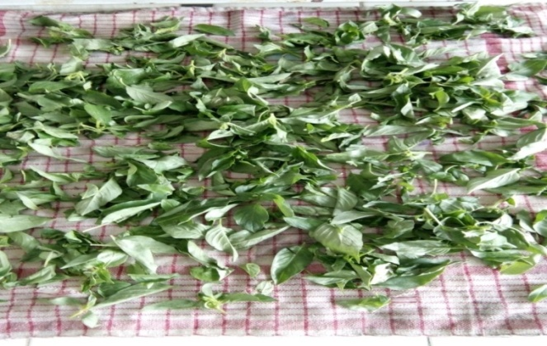

Gambar 1. Daun Kemangi Segar

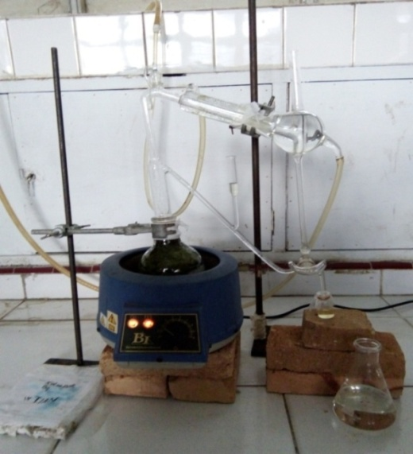

Gambar 2. Proses Destilasi dengan Alat Stahl

**Lampiran 2**

Hasil Destilasi Menggunakan Alat Stahl dan Bahan-Bahan Dasar Losio

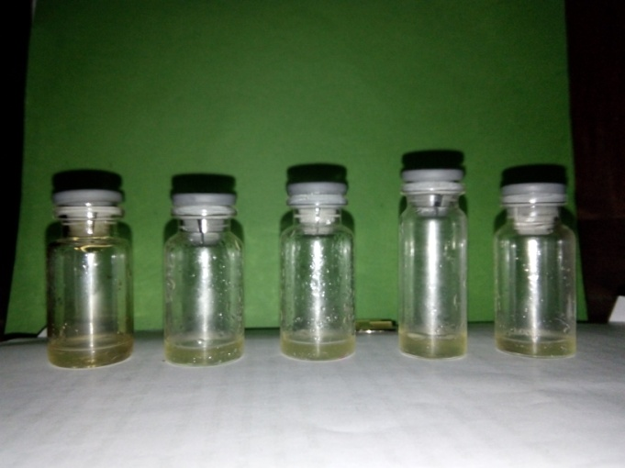

Gambar 3. Hasil Destilat Menggunakan Alat Stahl

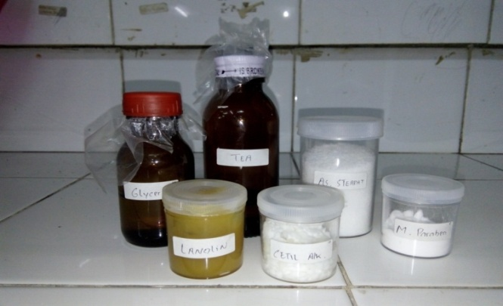

Gambar 4. Bahan-Bahan Dasar Losio

**Lampiran 3**

Bahan Uji, Kotak Nyamuk dan Kotak Pengujian

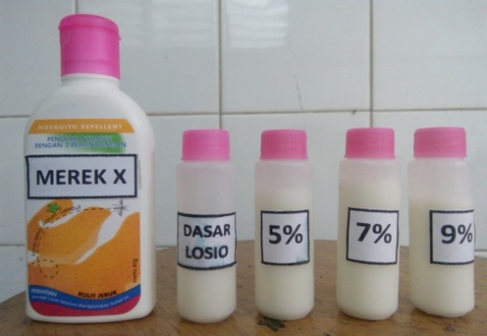

Gambar 5. Bahan Uji

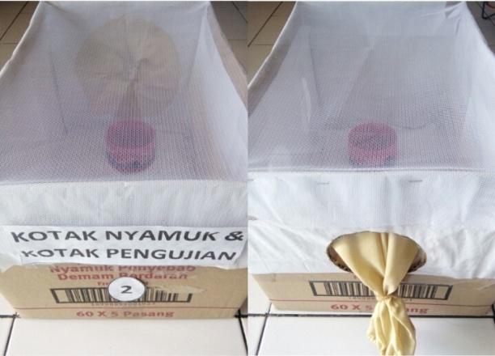

Gambar 6. Kotak Nyamuk Dan Kotak Pengujian

**Lampiran 4**

Jentik Nyamuk *Culex sp* dan Nyamuk Culex *sp* Dewasa

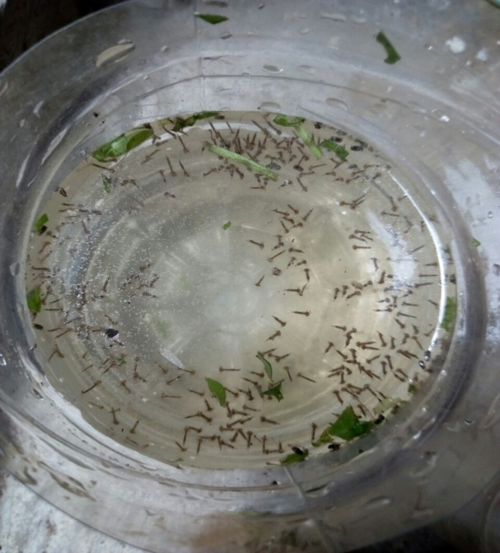

Gambar 7. Jentik Nyamuk *Culex sp*

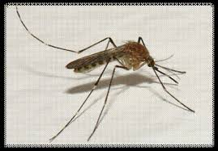

Gambar 8. Nyamuk Culex *sp* Dewasa

**Lampiran 5**

Mengoleskan dan Pengujian Bahan Uji Terhadap Tangan Sukarelawan di Dalam Kotak Pengujian

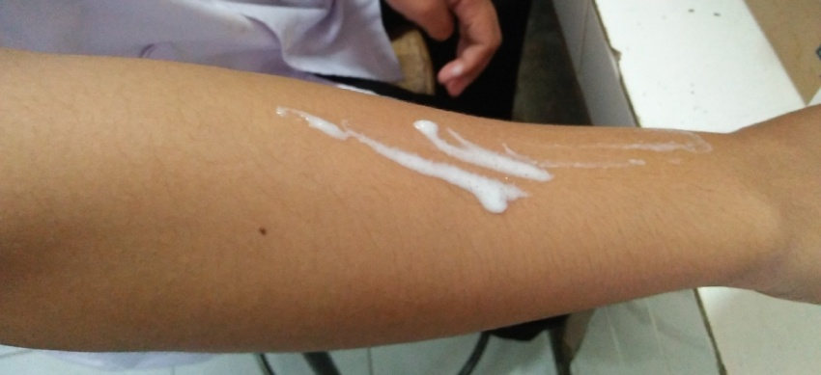

Gambar 9. Mengoleskan Bahan Uji Terhadap Tangan Sukarelawan

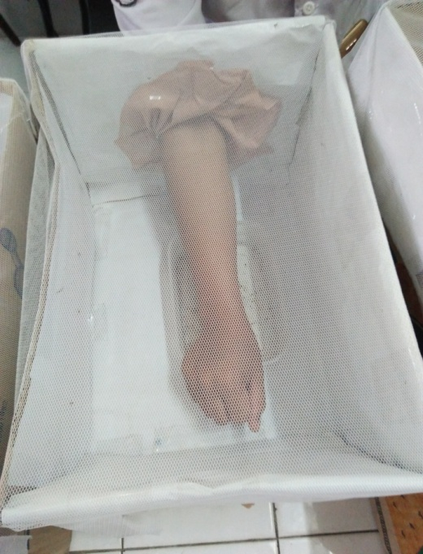

Gambar 10. Pengujian Bahan Uji Terhadap Tangan Sukarelawan Dalam Kotak pengujian

**Lampiran 6**

Gigitan Nyamuk Culex *sp* dan Pengujian Tangan Relawan Terhadap Losio Merek “X”

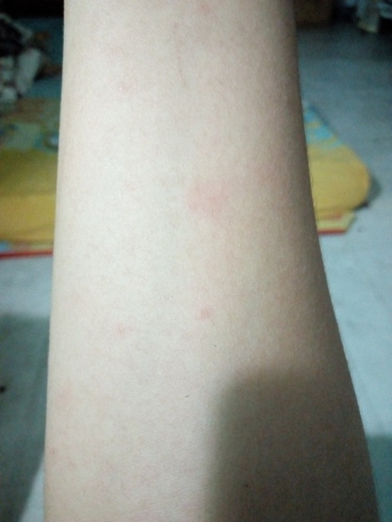

Gambar 11. Gigitan Nyamuk Culex *sp*

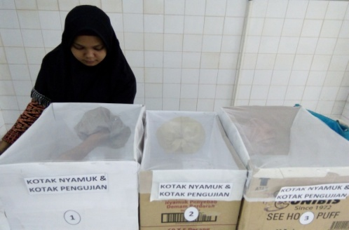

Gambar 12. Pengujian Tangan Relawan Terhadap Losio Merek “X”

**Lampiran 7**

Pengujian Tangan Relawan Terhadap Dasar Losio dan Losio Minyak Atsiri Daun Kemangi 5%

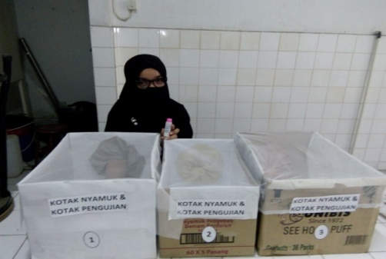

Gambar 13. Pengujian Tangan Relawan Terhadap Dasar Losio

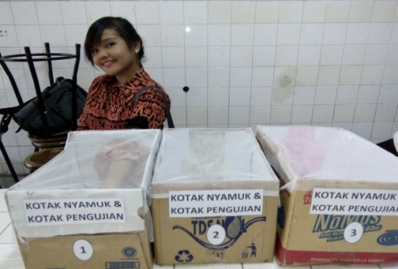

Gambar 14. Pengujian Tangan Relawan Terhadap Losio Minyak Atsiri Daun Kemangi 5%

**Lampiran 8**

Pengujian Tangan Relawan Terhadap Losio Minyak Atsiri Daun Kemangi 7% dan 9%

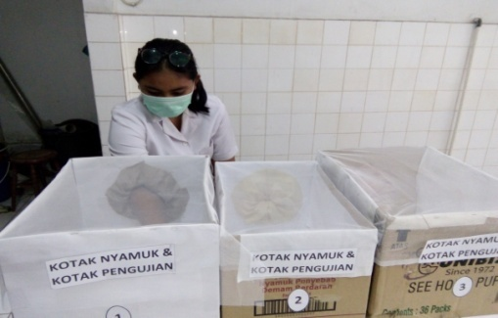

Gambar 15. Pengujian Tangan Relawan Terhadap Losio Minyak Atsiri Daun Kemangi 7%

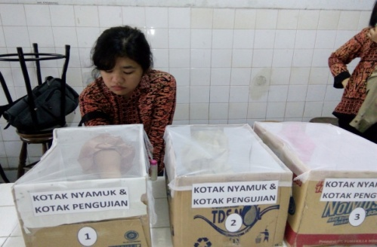

Gambar 16. Pengujian Tangan Relawan Terhadap Losio Minyak Atsiri Daun Kemangi 9%

**Lampiran 9**

Hasil Determinasi Tumbuhan

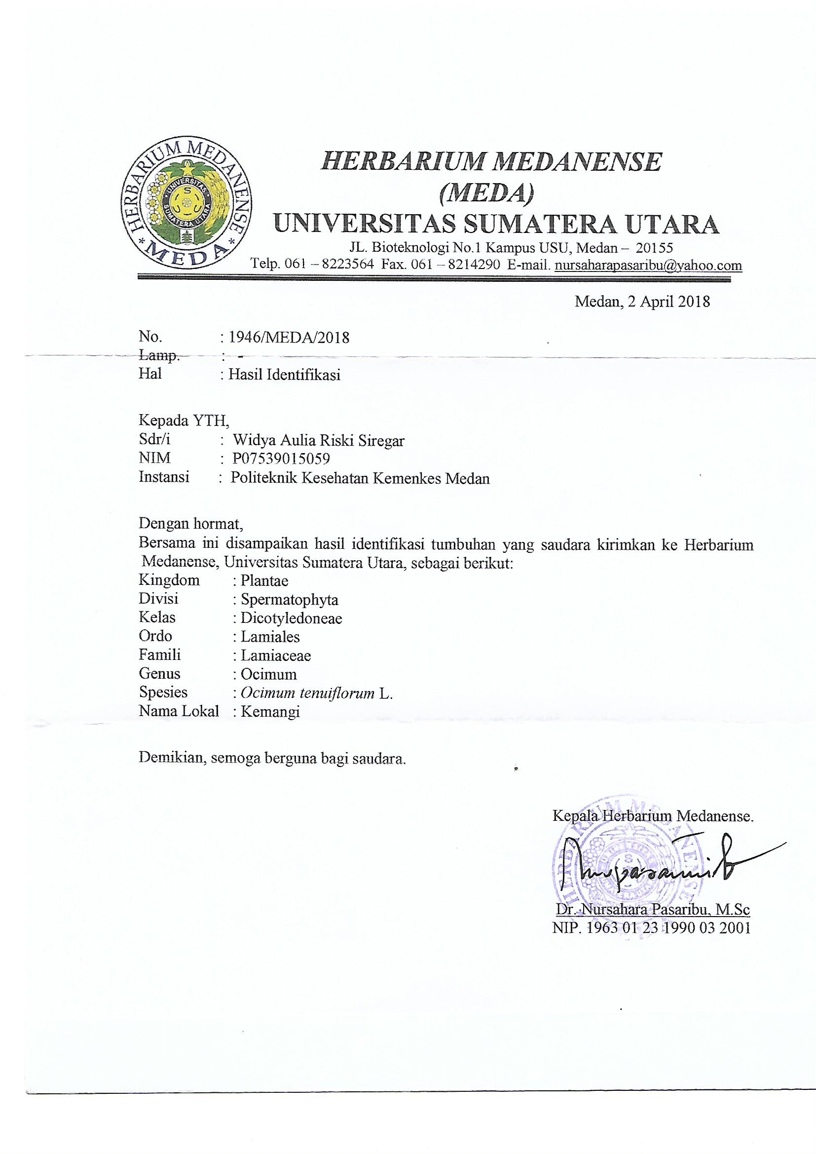

**Lampiran 10**

Hasil Identifikasi Jenis Jentik Nyamuk *culex* sp

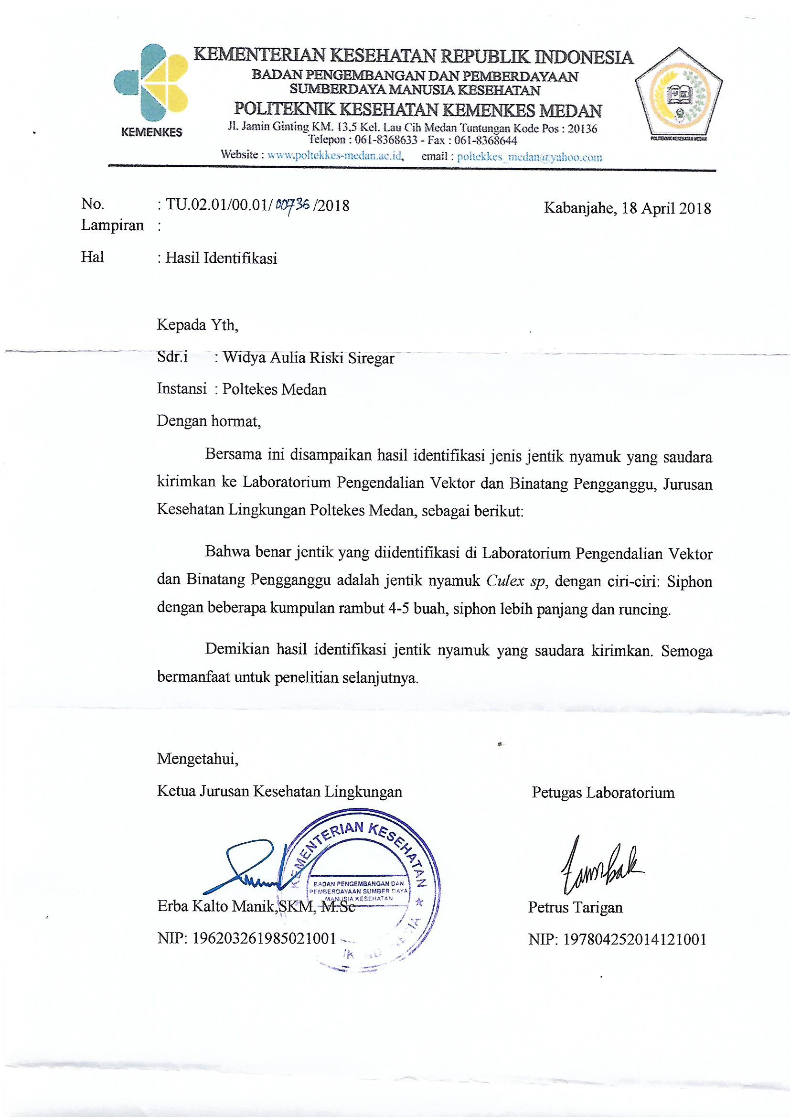

**Lampiran 11**

Surat Izin Penelitian di Laboratorium Fitokimia

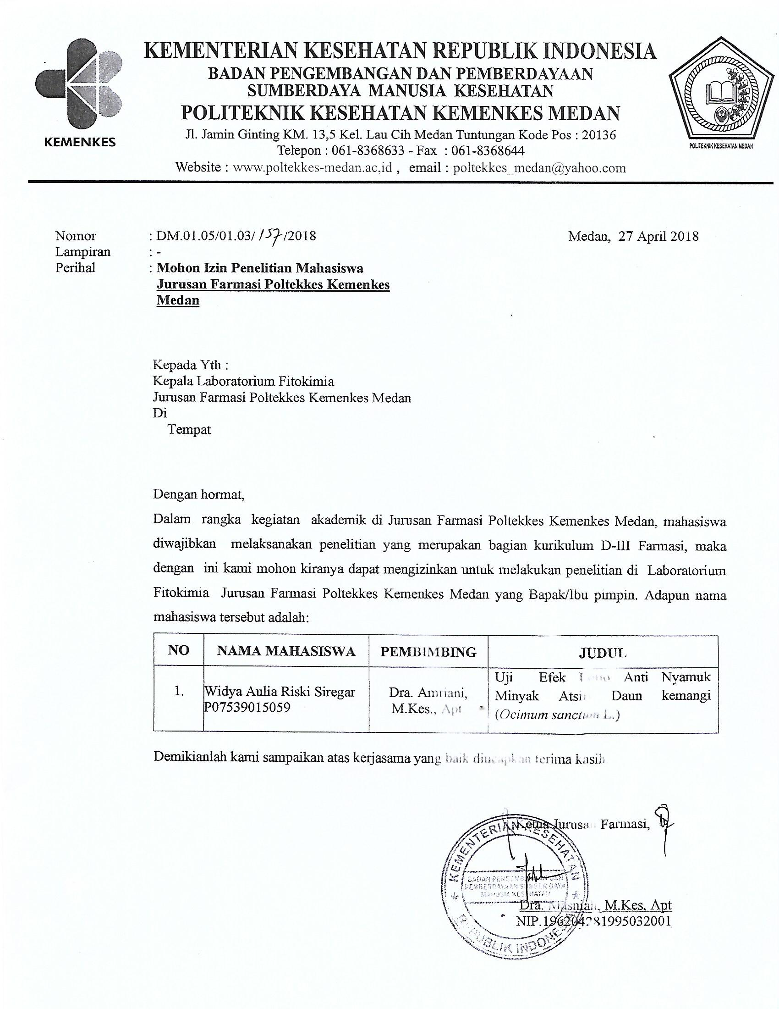

**Lampiran 12**

Surat Izin Penelitian di Laboratorium Farmasetika Dasar

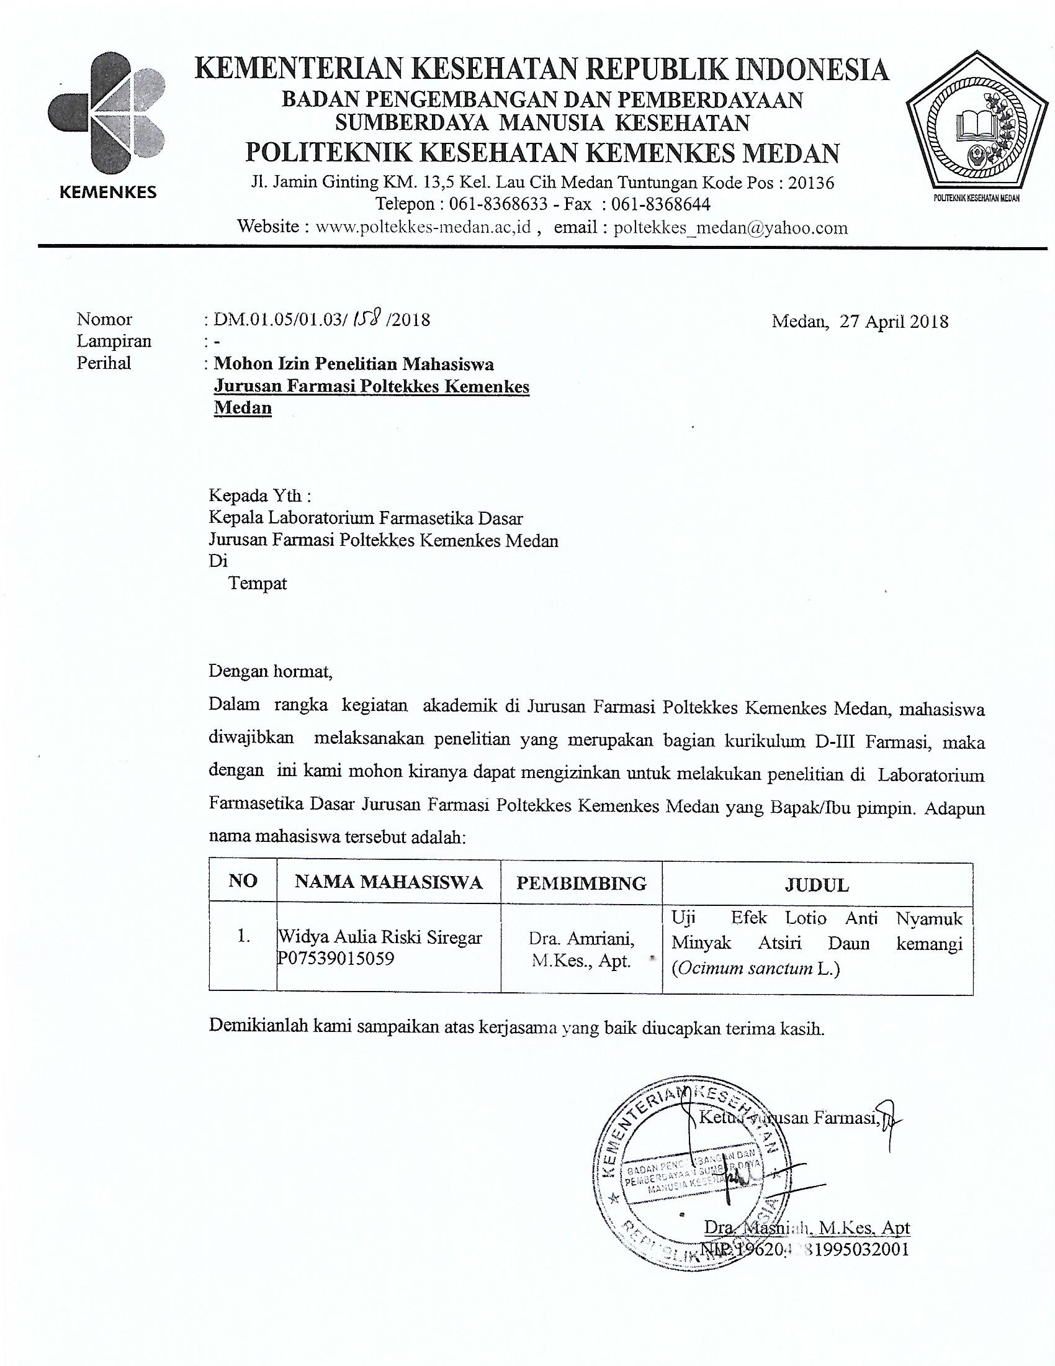

**Lampiran 13**

Surat Izin Penelitian di Laboratorium Farmakologi Dasar

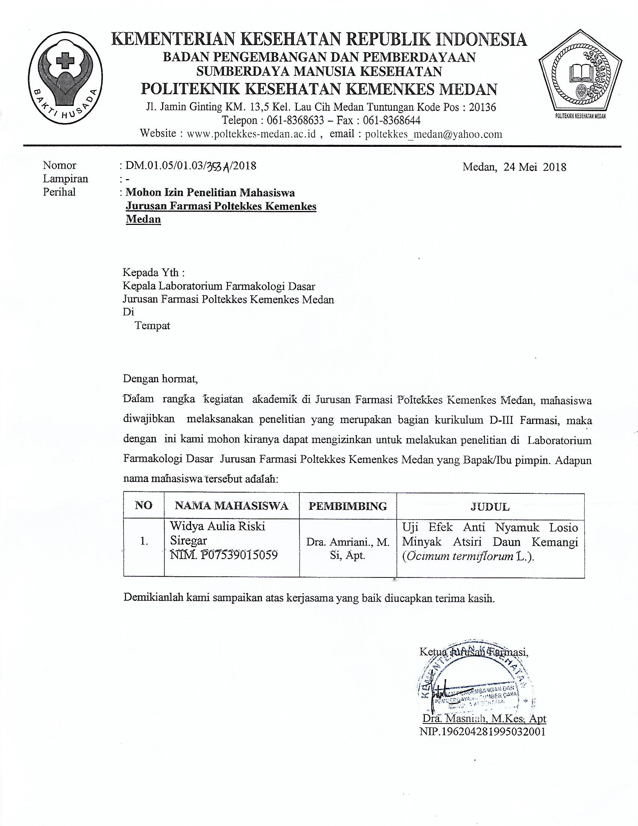

**Lampiran 14**

Kartu Bimbingan KTI

